De Pío X a Francisco: los 10 últimos pontificados

Paz M. Duran
6/05/2025
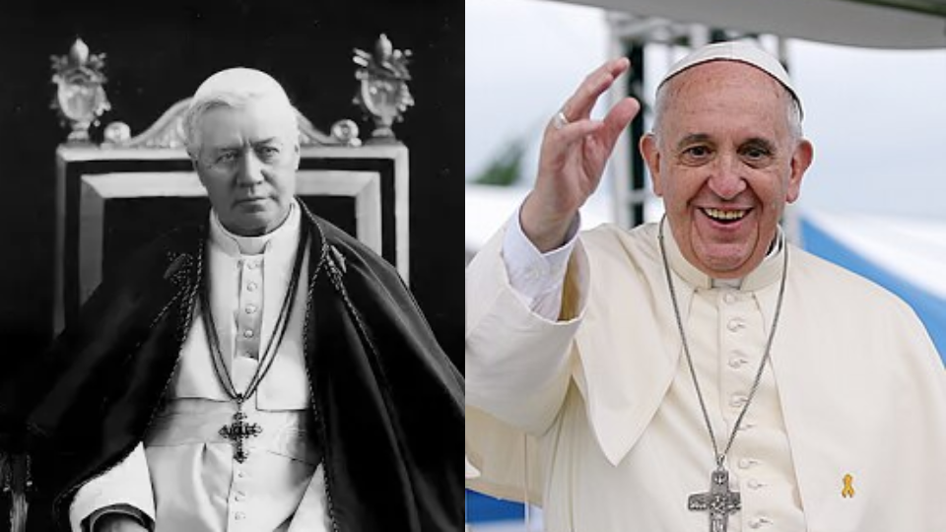

La Iglesia, en su bimilenaria historia, ha estado siempre gobernada por personas de diversa provinencia, carisma y trayectoria, que han sabido llevar a esta institución esencialmente humana pero con una innegable finalidad trascendente. Obispos, teólogos, religiosos, Joans, Pius, Benets... todos han pasado por la cátedra de Pedro y han sabido dar a su pontificado una imprenta especial. Mañana, miércoles 7 de mayo, se iniciará el cónclave, que dará a la institución una nueva persona para gobernarla. Por eso, hoy le ofrecemos una radiografía de los perfiles de los 10 últimos papas.
De los diez últimos pontífices, cinco han sido escogidos después de una trayectoria en la curia vaticana y cinco provenían principalmente del ámbito pastoral, como obispos o patriarcas diocesanos. En estos 120 años de pontificados, sólo tres papas han sido de origen no italiano -dos europeos, Benedicto XVI y Juan Pablo II; y un americano, Francisco—, mientras que el resto han sido de procedencia itálica. De entre éstos, previamente a su elección, tres habían sido Patriarcas de Venecia (Pío X, Juan XXIII y Juan Pablo I), y dos Arzobispos de Milán (Pío XI y Pablo VI). De hecho, en la historia de la Iglesia éste han sido dos de los cargos que siempre han estado más ligados a la posibilidad de convertirse en papa. Repasamos ahora los perfiles de los 10 últimos pontífices:

Pío X (1903–1914): el reformador de la tradición
Giuseppe Sarto , nacido en Riese, en el Véneto italiano, fue el primer papa del siglo XX y uno de los pocos con una trayectoria esencialmente pastoral. Antes de ser elegido 257 papa, fue Patriarca de Venecia, cargo desde el que fue creado cardenal en 1903, poco antes del cónclave. Sin experiencia en la curia romana -y previamente a su paso por Venecia- había sido obispo de Mantua y párroco de parroquia en Tombolo (Treviso), con un fuerte compromiso con la pastoral parroquial y la formación catequética. Durante su pontificado, impulsó la comunión frecuente, la participación activa en la liturgia y luchó contra el modernismo teológico -que veía como una fuente de anarquía y un peligro para la Iglesia-, con la encíclica Pascendi dominio gregios .

Benedicto XV (1914–1922): el diplomático en tiempo de guerra
Giacomo della Chiesa , originario de Génova, era Arzobispo de Bolonia cuando fue creado cardenal, un año antes de ser elegido papa. Anteriormente, había trabajado durante once años en la Secretaría de Estado del Vaticano, bajo el pontificado de León XIII (1878-1903), donde ejerció como diplomático y hombre de confianza en asuntos internacionales. Su pontificado estuvo fuertemente marcado por la Primera Guerra Mundial, durante la cual intentó, sin éxito, mediar entre las potencias europeas. En Papa destacó por su acción humanitaria y por impulsar la reconstrucción moral y espiritual de la Iglesia posbélica, además, promulgó el Código de Derecho Canónico en 1917.

Pío XI (1922–1939): el pontífice de los pactos y las condenas
Nacido en Desio (Lombardía), Achille Ratti era Arzobispo de Milán -y, como sus predecesores, recientemente creado cardenal- cuando fue elegido. Antes, había sido Prefecto de la Biblioteca Vaticana y nuncio en Polonia. Su pontificado se caracterizó por la firma de los Pactos del Letrán (1929), que establecieron el Estado del Vaticano como estado soberano, y por la condena del nazismo - con la encíclica Mit brennender Sorge, en catalán " Con ardiente inquietud" -, del comunismo soviético y del feix , en catalán "No tenemos la necesidad". A lo largo de su paso por el papado promovió la Acción Católica y las misiones, fomentando la presencia pública de la Iglesia en la vida social.

Pío XII (1939–1958): el papa de la guerra y la posguerra
Eugenio Pacelli , de Roma, llegó al pontificado con una larga carrera diplomática. Fue nuncio en Alemania, Secretario de Estado del Vaticano y cardenal camarlengo, con una amplia experiencia en los asuntos de la curia. Su pontificado se inició con el estallido de la Segunda Guerra Mundial. Definió el dogma de la Asunción de María (1950), promovió la ciencia bajo criterios morales y defendió la presencia católica en la Europa de la posguerra.

Juan XXIII (1958–1963): el iniciador del Concilio Vaticano II
Angelo Roncalli , de Lombardía, era Patriarca de Venecia -como su predecesor Pío X- cuando fue creado cardenal por Pío XII. Anteriormente, había sido nuncio apostólico en Bulgaria, Turquía y Francia. No había ocupado cargos directos en la curia, pero conocía profundamente a la diplomacia vaticana. Fue elegido como papa de transición, pero en 1962 convocó al Concilio Vaticano II, que transformaría profundamente a la Iglesia. Destacó por su proximidad, su optimismo pastoral y su impulso a la renovación litúrgica y al diálogo interreligioso.

Pablo VI (1963–1978): el difícil camino de la renovación
Giovanni Battista Montini , nacido en Concesio (Lombardía), era Arzobispo de Milán y cardenal desde 1958. Previamente, había trabajado más de treinta años en la Secretaría de Estado del Vaticano, siendo una de las figuras clave del pontificado de Pío XII. Concluyó el Concilio Vaticano II e inició la difícil tarea de poner en práctica sus reformas. Aparte, en 1964, reconcilió a la Iglesia Católica con la Iglesia Ortodoxa Griega a partir de la derogación de las excomuniones del Gran Cisma que separó ambas confesiones. Fue el primer papa en viajar por todo el mundo y publicó encíclicas destacadas como Populorum Progressio y Humanae Vitae , que suscitaron debate dentro de la Iglesia.

Juan Pablo I (1978): el pontificado más breve del siglo
Albino Luciani , de Canale de Agordo (Véneto), era Patriarca de Venecia y cardenal desde 1973. No tenía experiencia directa en la curia vaticana y era considerado un prelado sencillo y humilde. Su pontificado sólo duró 33 días, pero captó el cariño popular por su estilo cercano y por la novedad de elegir un nombre compuesto en homenaje a sus dos predecesores. Pese a su corta duración, su legado simbólico ha perdurado como ejemplo de simplicidad evangélica.

Juan Pablo II (1978–2005): el papa global
Karol Wojtyła , nacido en Wadowice (Polonia), era Arzobispo de Cracovia y cardenal desde 1967. Participó activamente en el Concilio Vaticano II, pero no había ocupado cargos directos en la curia vaticana. Su elección fue histórica porque fue el primer papa no italiano en más de 450 años y su pontificado, de casi 27 años, fue uno de los más largos. Tuvo un papel crucial en la caída del comunismo, especialmente en Polonia. Viajó por todo el mundo, impulsó el diálogo con los jóvenes y otras religiones, y defendió firmemente las doctrinas morales tradicionales.

Benedicto XVI (2005–2013): el papa teólogo
Joseph Ratzinger , de Baviera (Alemania), era Prefecto de la Congregación para la Doctrina de la Fe y cardenal desde 1977 -mientras era Arzobispo de Munic-, creado por Pablo VI. Durante el cónclave de su elección, tuvo el importante rol de Decano del Colegio Cardenalicio. Fue una figura clave en la teología del Concilio Vaticano II y posteriormente, uno de los principales guardianes de la ortodoxia doctrinal bajo Juan Pablo II. Fue el primer papa en renunciar voluntariamente desde el siglo XV -Gregorio XII también lo hizo en 1415-. Defendió el papel de la razón en la fe -de hecho, es considerado una de las principales figuras teológicas del siglo-, afrontó la crisis de abusos en la Iglesia y profundizó el diálogo con el Islam y el judaísmo.

Francisco (2013–2025): el pastor de los márgenes
Jorge Mario Bergoglio , nacido en Buenos Aires (Argentina), era Arzobispo de Buenos Aires y cardenal desde 2001, creado por Juan Pablo II. No tenía cargos en la curia romana, pero participaba activamente en congregaciones vaticanas. Fue provincial de los jesuitas argentinos y presidente de la Conferencia Episcopal del país. Ha sido el primer papa americano y jesuita de la historia de la Iglesia, y su pontificado ha estado marcado por la sencillez, la reforma de la curia, la promoción de los pobres, la ecología integral -recordemos la encíclica Laudato si'- y la sinodalidad como camino de Iglesia.
El cónclave dirá quién será el próximo papa que continuará esa lista.
https://www.catalunyareligio.cat/ca/pius-x-francesc-10-darrers-pontificats

